Step1 . 創造新專案

在anaconda建置新的環境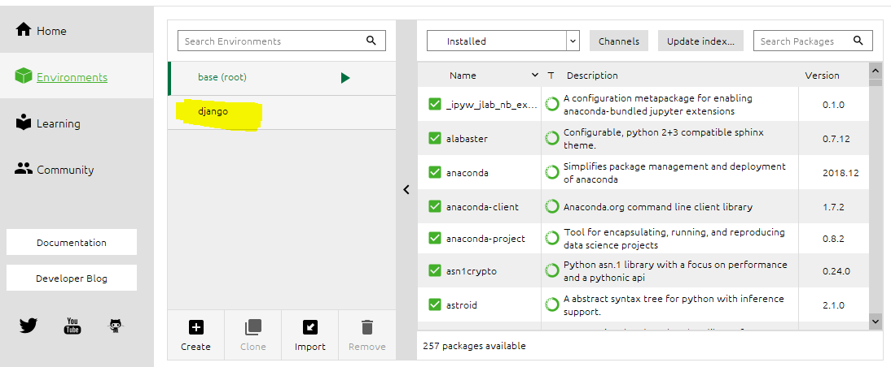

安裝 pip install django

創建專案 django-admin startproject aiot (aiot為專案名稱)

在專案內創建將運行的App檔案資料夾

cd aiot

python manage.py startapp sign

修改aiot內的 settings.py (將sign加入 INSTALLED_APPS)

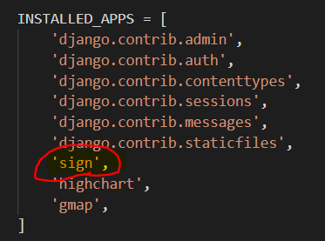

修改aiot的url.py (加入進入點)

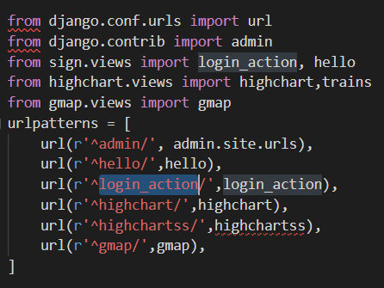

在sign加入function (其中的html 在templates的資料家裡面)

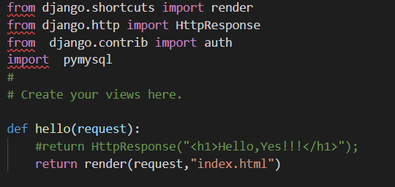

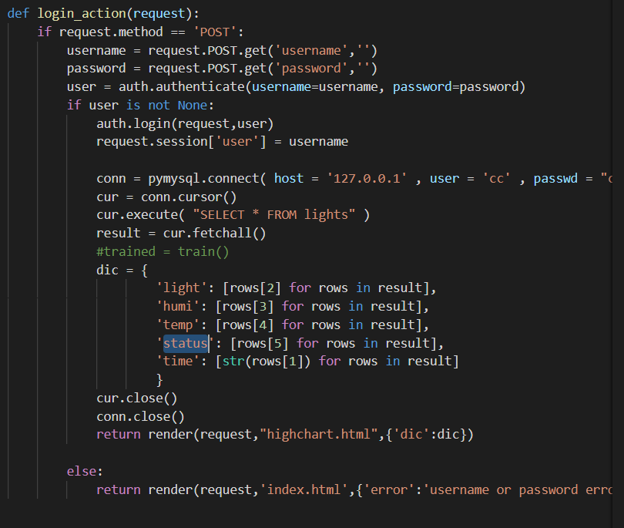

加入highchart.html 及index.heml

-從sign的view檔接收的資料從這方式呼叫

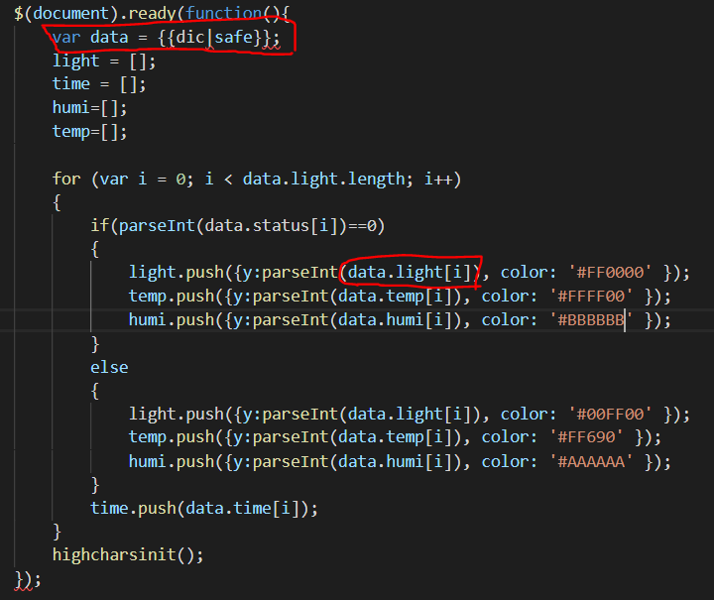

Index.html 會透過button 觸動 action的路徑 (就是在url設置的)

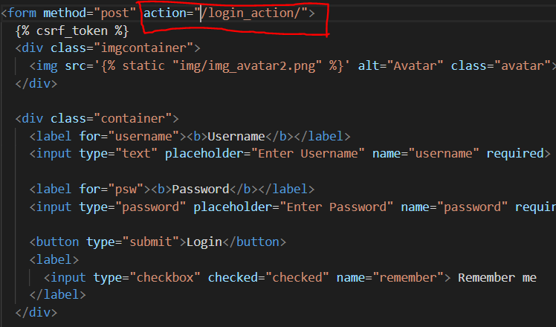

結果

在附設的影片裏面